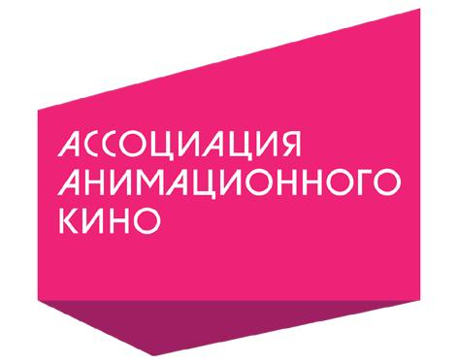Представляет новую программу благотворительных региональных
показов 6 +

«Весенний МультВитамин»
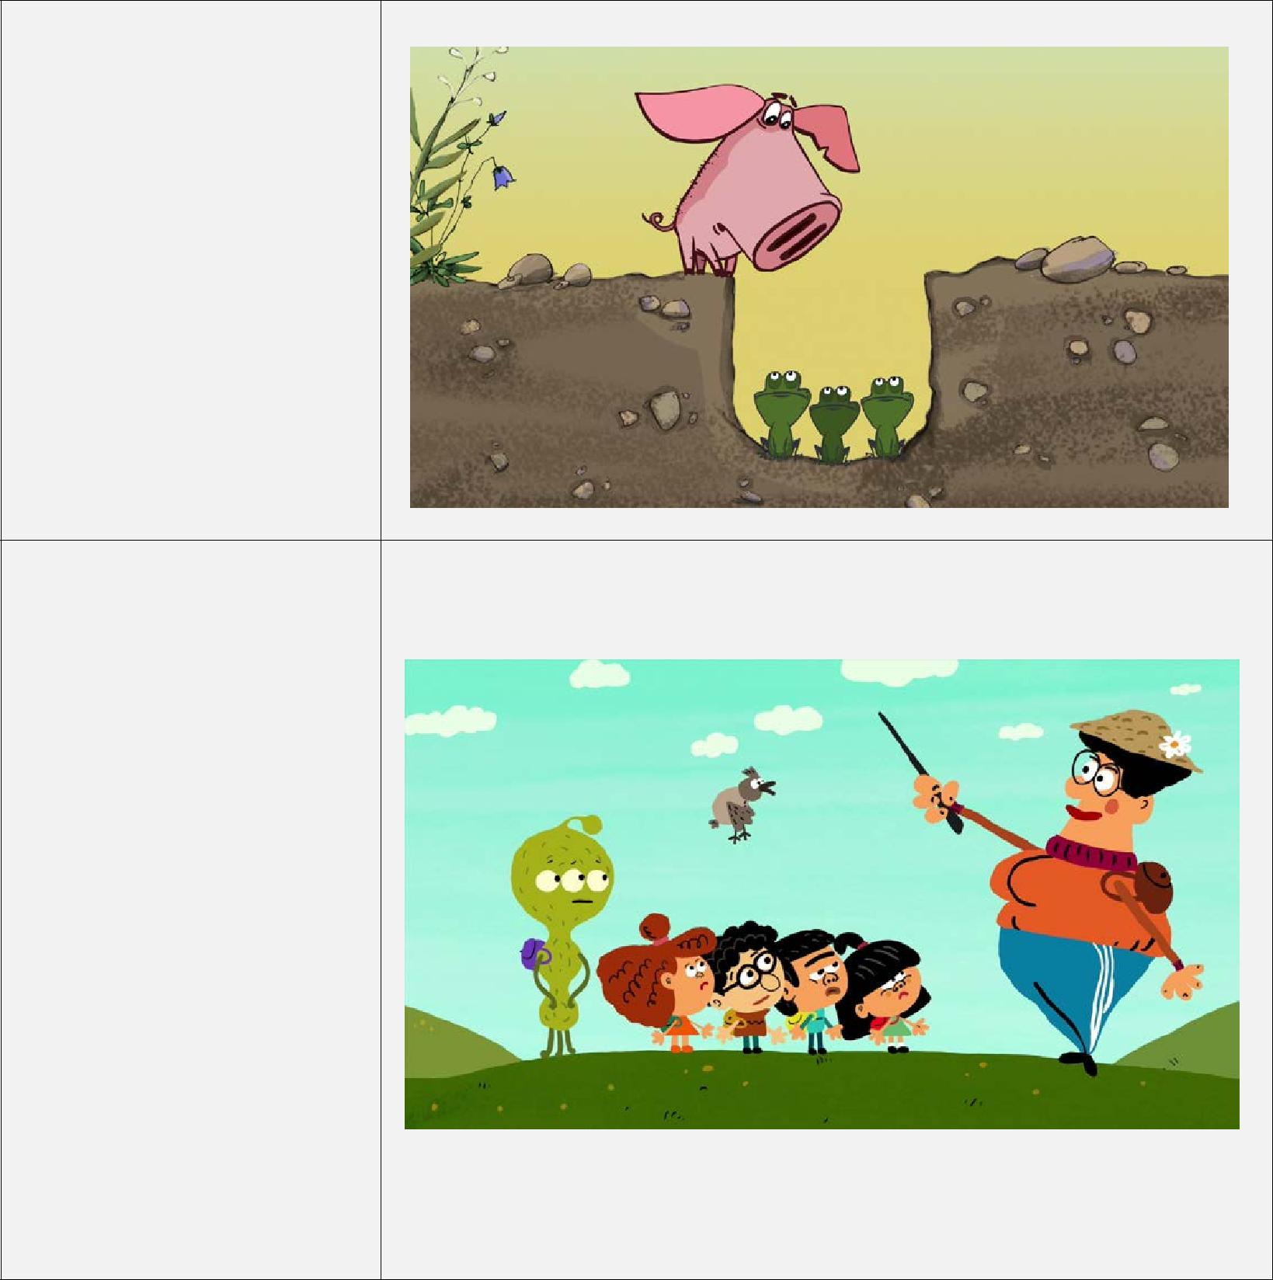

«Няня»

(сериал "Поросенок"),

2014 год.

Длительность: 6 мин. 14 сек.

Режиссер - Наталья Березовая

Студия: студия "Пилот"

В жизни поросенка все происходит очень удачно, и когда родителям надо уехать, всегда есть, кому присмотреть за ним и его братьями.

«Запретная еда»

(сериал "Ин и Яна"),
2015 г.

Длительность: 11 мин.

Режиссер - Олег Ужинов

Студия: школа-студи "ШАР"

Волк Вася – молодой художник – приезжает в провинциальный городок, чтобы создать шедевр, который принесет ему мировую известность. Но весна меняет его планы, да и сияющая вершина славы оказывается, не так близка, как казалось.

«Буква Ю»
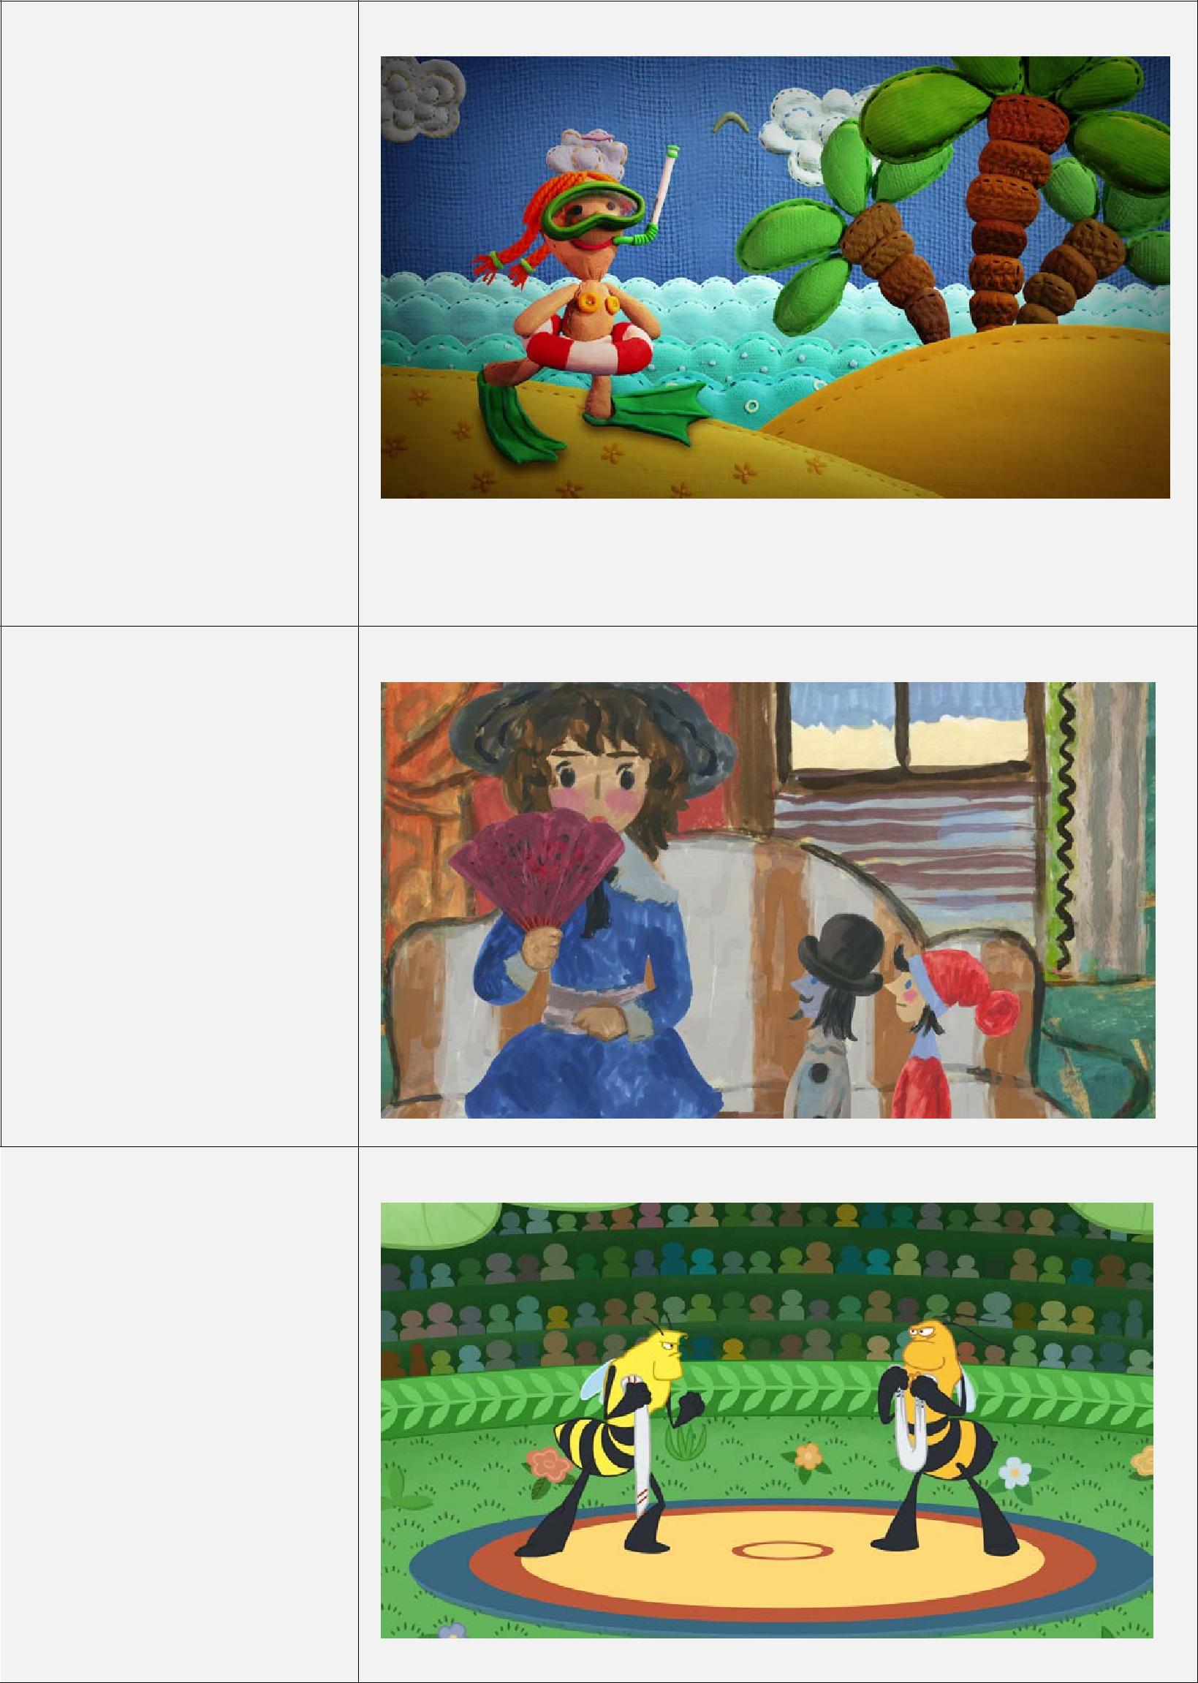
(сериал "Пластилинки. Азбука"),

2014 год.

Длительность: 2 мин. 10 сек.

Режиссер - Сергей Меринов

Студия: студия "Пластилин"

«Пластилинки. Азбука» – цикл веселых образовательных пластилиновых мультфильмов про буквы русского алфавита. Каждый фильм представляет собой короткую историю в стихах о букве и словах с этой буквой. Данный эпизод повествует историю о девочке Юле, которая купила новую юбочку и уехала на Юг.

«Клод Дебюсси. Шу-Шу»

(цикл "Сказки старого пианино"),

2014 год.

Длительность: 12 мин. 40 сек.

Режиссер - Андрей Ушаков

Студия: студия «М.И.Р.»

Жизнь и музыка Клода Дебюсси переданы через восприятие маленькой дочери, которую он ласково называл Шу-Шу.

«Кто самый сильный?»
(сериал "Зилиантовы сказки"),

2014 год.

Длительность: 7 мин. 22 сек.

Режиссер – Сергей Киатров

Студия: объединение

"Татармультфильм"

Анимационная трилогия «Зилантовы сказки» повествует о значении культурного наследия Казани для всего тюркского мира. Данная серия

– иносказательное повествование о соревнованиях по силе и выносливости на народном празднике Сабантуй.

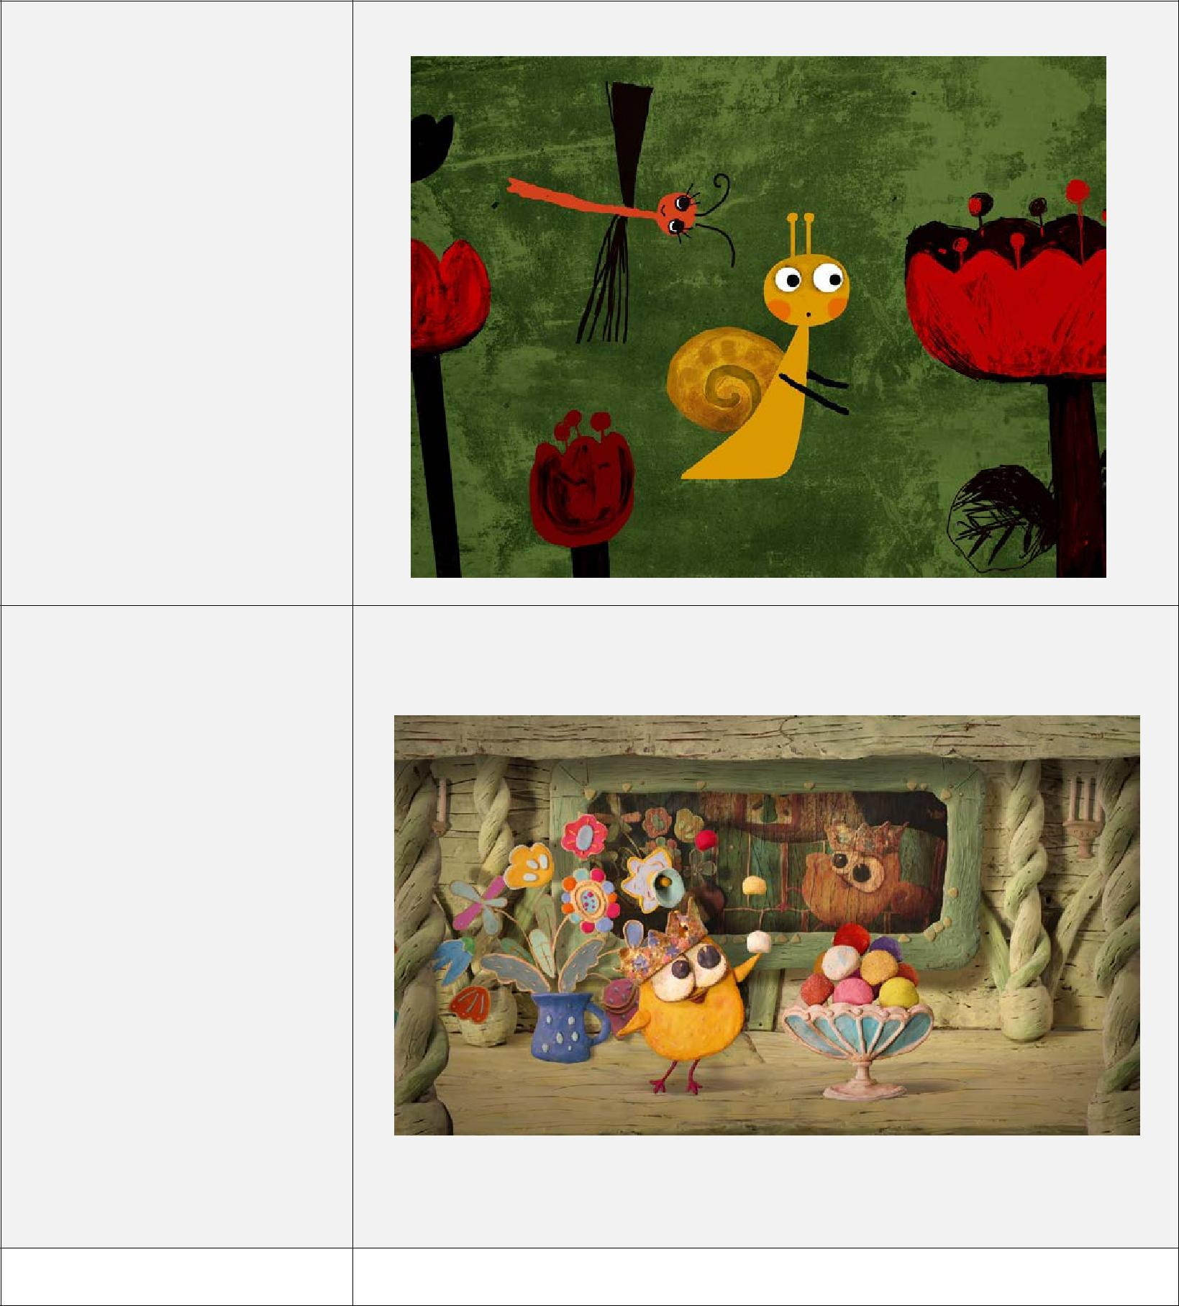«Ушла в Париж»
("Веселая карусель" № 38),

2014 год.

Длительность: 3 мин. 59 сек.

Режиссер - Алексей Миронов,

Юлия Матросова

Студия: киностудия

"Союзмультфильм"

История улитки, мечтающей о путешествиях.

«Буква Ц»

(сериал "ПЛАСТИЛИНКИ. АЗБУКА"),
2014 год.

Длительность: 2 мин. 10 сек.

Режиссер - Сергей Меринов

Студия: студия "Пластилин"

«Пластилинки. Азбука» – цикл веселых образовательных пластилиновых мультфильмов про буквы русского алфавита. Каждый фильм представляет собой короткую историю в стихах о букве и словах с этой буквой. Главный герой этой серии – цыпленок, которого вышила мама на подушке.

Общий хронометраж: |  | 45 мин. 35 сек.

Мультипликационные фильмы, представленные в данной программе, являются собственностью студий и предоставляются исключительно на благотворительной основе, с целью проведения показа на территории РФ в период с 01. 04 по 17.05.2015 г.

